ỦY BAN NHÂN DÂN QUẬN THANH XUÂN
TRƯỜNG MẦM NON SƠN CA

BÀI DỰ THI
CUỘC THI VIẾT VỀ
GƯƠNG ĐIỂN HÌNH TIÊN TIẾN, NGƯỜI TỐT, VIỆC TỐT VÀ CÔNG TÁC PHÁT HIỆN, NHÂN RỘNG ĐIỂN HÌNH TIÊN TIẾN TRONG PHONG TRÀO THI ĐUA YÊU NƯỚC QUẬN THANH XUÂN NĂM 2023

Thông tin tác giả: Họ tên: Nguyễn Thị Quỳnh Nga
Năm sinh: 14/05/1987
Địa chỉ: Trường mầm non Sơn Ca
Điện thoại: 0942697087

Thông tin nhân vật: Họ tên: Nguyễn Thị Kim Dung
Địa chỉ: Trường mầm non Sơn Ca
Điện thoại: 0988704970

Thanh Xuân, tháng 02/2023
CÔ GIÁO NGUYỄN THỊ KIM DUNG - TRÁI TIM NHÂN HẬU, TÂM HUYẾT

Nếu bạn hỏi một đứa trẻ: Với con ai là người vĩ đại nhất? Bạn sẽ không hề ngạc nhiên khi nhận được câu trả lời của chúng. Đó có thể là ông, là bà, là bố mẹ, là thầy cô giáo... Suy nghĩ trong sáng của trẻ nhỏ khiến chúng ta tự hỏi: Phải chăng “Mỗi người đều có thể trở nên vĩ đại... Chỉ cần trái tim bạn chan chứa lòng khoan dung và tâm hồn bạn luôn tràn ngập yêu thương?” Người mà tôi muốn nhắc đến là người có một tâm hồn cao cả, người truyền cảm hứng cho tập thể và ấm áp trái tim nhân hậu: Cô giáo Nguyễn Thị Kim Dung - Phó bí thư chi bộ - Phó hiệu trưởng phụ trách nuôi dưỡng của trường mầm non Sơn Ca.
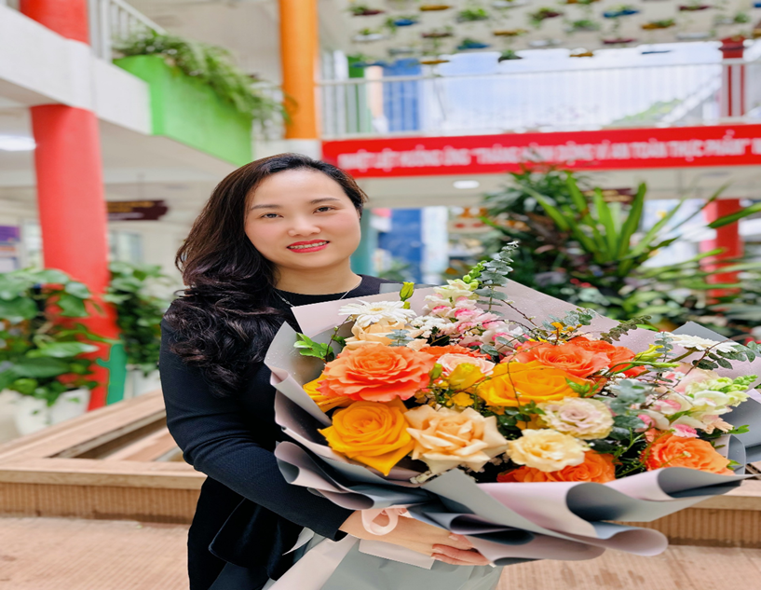
Cô giáo Nguyễn Thị Kim Dung - Phó hiệu trưởng trường mầm non Sơn Ca

Trong những năm tháng cống hiến hết mình cho nghề, với những tâm huyết, sáng tạo và sự nỗ lực không ngừng của mình, cô đã được cấp trên tin cậy và bổ nhiệm làm phó hiệu trưởng trường Mầm non Họa My với vai trò Phó Hiệu trưởng phụ trách chuyên môn và nuôi dưỡng. Tháng 10 năm 2021, cô nhận nhiệm vụ mới tại trường mầm non Sơn Ca với vai trò hiệu phó phụ trách nuôi dưỡng. Ở ngôi trường mới này, cô đã bắt nhịp rất nhanh với nhiệm vụ chỉ đạo, điều hành công tác chăm sóc, nuôi dưỡng trẻ và quản lý cơ sở vật chất của trường cũng như sống chan hòa, tình cảm gần gũi với anh chị em trong trường.
Cứ mỗi sáng, cô đến sớm, cùng tham gia giao nhận thực phẩm với bên cung ứng, tổ bếp và đại diện giáo viên, sau đó bao quát và chỉ đạo toàn bộ các hoạt động nuôi dưỡng, chăm sóc trẻ của toàn trường. Trên cương vị là môt phó hiệu trưởng chịu trách nhiệm về nuôi dưỡng, cô luôn phối hợp với đội ngũ nhân viên xây dựng thực đơn hấp dẫn, đảm bảo dinh dưỡng, đủ calo giúp trẻ có những bữa ăn ngon miệng. Không những thế cô còn phối hợp với Công Đoàn, tổ bếp để CB, GV, NV luôn có bữa trưa ngon miệng đảm bảo sức khỏe để hoàn thành tốt công việc trong ngày. Bằng sự tận tâm hướng dẫn và chỉ đạo sát sao nên công tác chăm sóc, nuôi dưỡng của nhà trường đều được Phòng giáo dục và đào tạo đánh giá cao.

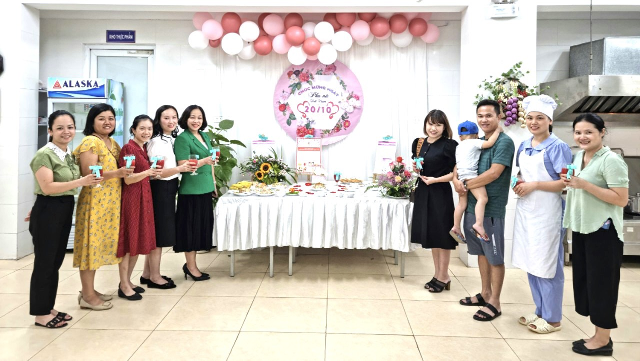

Để công tác quản lý, kỹ năng làm việc hiệu quả, ngoài việc tự học, tự bồi dưỡng cô còn tham gia nhiều lớp tập huấn bồi dưỡng nghiệp vụ quản lý, tham gia các lớp tập huấn do ngành tổ chức để có thêm nhiều kinh nghiệm trong công tác quản lý và nâng cao chất lượng đội ngũ trong trường. Trong quá trình công tác cô luôn phối hợp chặt chẽ với các đồng chí trong Ban giám hiệu chỉ đạo thực hiện tốt các hoạt động, các phong trào của nhà trường; luôn có tinh thần đoàn kết, tập hợp các thành viên trong tổ chuyên môn và nhân viên của nhà trường thành một khối thống nhất, xây dựng nhà trường phát triển bền vững và đạt được một số thành tích: Tập thể Tiên tiến xuất sắc, Chi bộ trong sạch vững mạnh, Công đoàn vững mạnh xuất sắc, phong trào Thể dục thể thao, y tế chữ thập đỏ đạt xuất sắc, nhiều giáo viên tham gia đạt giáo viên dạy giỏi cấp quận.

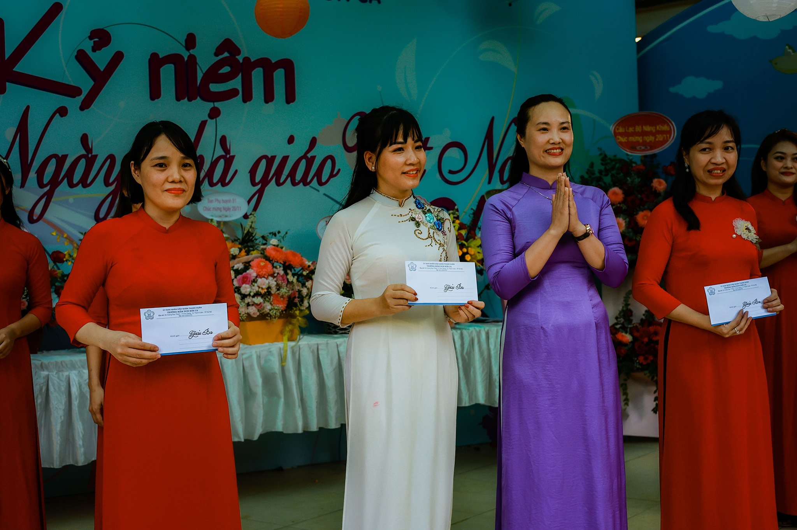

Không chỉ thực hiện tốt công tác quản lý, cô còn là một Phó bí thư chi bộ gương mẫu, đi đầu trong việc thực hiện chủ trương đường lối của Đảng và tích cực vận động quần chúng tham gia phong trào thi đua của ngành, của trường và địa phương. Quan tâm xây dựng khối đoàn kết nhất trí trong tập thể nhà trường, cô đã có những sáng kiến tham mưu đề xuất cùng Chi bộ, BGH nhà trường tổ chức nhiều hoạt động chăm lo đời sống vật chất và tình thần cho CB,GV, NV. Phối hợp chặt chẽ với Đảng ủy phường Kim Giang trong công tác phát triển đảng của nhà trường. Để làm tốt vai trò của mình trong việc tập hợp, vận động quần chúng, cô dành nhiều thời gian quan tâm đến tâm tư tình cảm của chị em trong nhà trường khiến cho đồng nghiệp nể phục không chỉ bởi cách làm việc khoa học, hiệu quả mà còn vì cách luôn quan tâm, chia sẻ, giúp đỡ chân thành đến giáo viên, nhân viên trong trường đặc biệt là những đồng nghiệp có hoàn cảnh khó khăn… Trách nhiệm, nhiệt tình, cần mẫn và gần gũi với dồng nghiệp là những nhận xét mà CB, GV, NV dành cho cô. Cô đã vận dụng linh hoạt công tác tuyên truyền chủ trương, chính sách của Đảng, pháp luật của Nhà nước gắn với các phong trào, các cuộc vận động...đến với CB, GV, NV nhà trường một cách hiệu quả nhất. Hành động và việc làm cụ thể của người cán bộ quản lý chính là hình thức tuyên truyền mang lại hiệu quả cao nhất. Vì vậy, khi cô tham gia vận động các phong trào chung của nhà trường đều được các thành viên trong nhà trường nhiệt tình hưởng ứng, tạo được sự đoàn kết, thống nhất.
Chính vì vậy, với bản thân tôi nói riêng, tập thể giáo viên, nhân viên của trường nói chung, cô như một “ngọn lửa truyền cảm hứng” lan tỏa lòng yêu thương đến cho mọi người, mà lời văn của tôi có lẽ chưa thể truyền tải hết được. Cô thật sự xứng đáng là một trong những tấm gương “Người tốt, việc tốt” điển hình tiên tiến trong thực hiện Chỉ thị 05-CT/TW ngày 15/5/2016 của Bộ Chính trị về đẩy mạnh việc học tập và làm theo tư tưởng, đạo đức, phong cách Hồ Chí Minh.

Thanh Xuân, ngày 15 tháng 02 năm 2023
Hiệu trưởng  Nguyễn Thị Thúy | Người viết  Nguyễn Thị Quỳnh Nga

